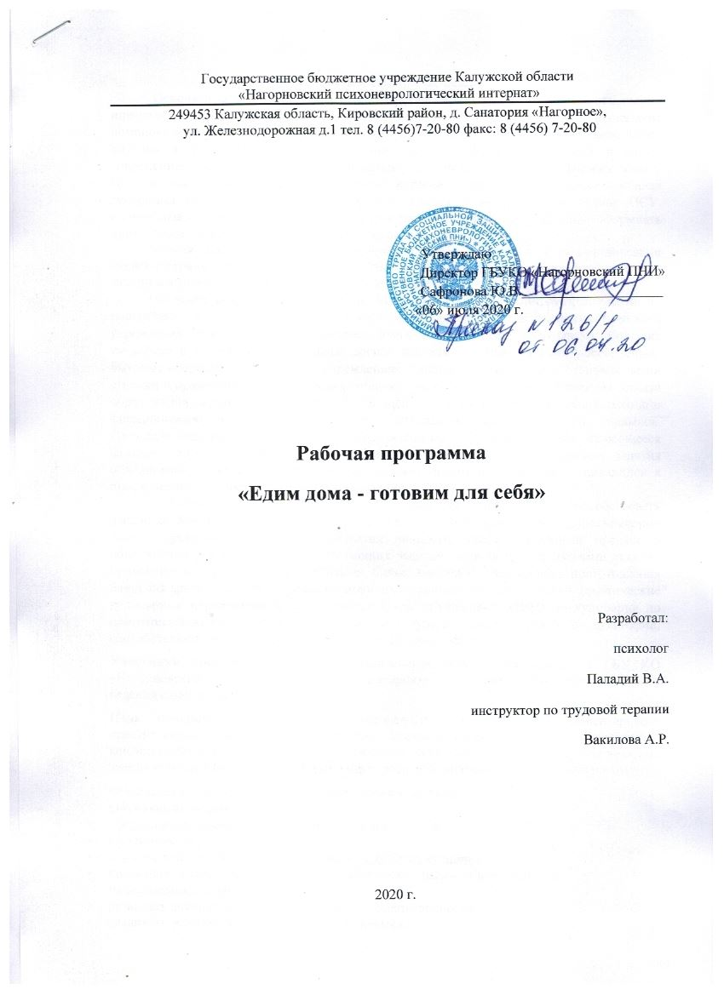Актуальность программы:
Основная задача, стоящая перед государством и обществом, в целом, в отношении инвалидов с психическими недостатками – создание надлежащих условий и оказание помощи в социальной адаптации, подготовке к полноценной жизни. Вопросы правильного питания и здорового образа жизни становятся все более актуальными в жизни современного человека. К сожалению, навыки здорового питания не сформированы у ПСУ в достаточном понимании данного вопроса. Кроме того, реабилитационная программа не обеспечивает дополнительные знания и навыки, позволяющие ПСУ, внимательнее относится к выбору продуктов питания, правильно и красиво оформлять прием пищи, чувствовать себя за столом раскованно и уверенно.
Рабочая программа "Едим дома - готовим для себя» – это новая форма организации людей с ограниченными возможностями способствующая формированию у подопечных знаний и умений для самостоятельной жизни в социуме.
Обучение получателей социальных услуг основам кулинарии, направлено на их подготовку к самостоятельному проживанию вне стен психоневрологического учреждения. Выпускники психоневрологических интернатов испытывают большие трудности в начале самостоятельной жизни, так как не умеют решать повседневные бытовые вопросы. Подопечные в учреждениях социального типа едят в столовой, вещи стирают в прачечной, живут в условиях общежития, соблюдают режим. Учитывая особый образ жизни, возникает необходимость в подготовке их к самостоятельной жизни и формированию у них определенных социальных знаний, умений, навыков. Следовательно, обучение подопечных направлено на их самоопределение, являющееся важным этапом на пути социализации личности. Поэтому обучающие занятия объединения по кулинарии, его работа, поможет подготовить граждан – инвалидов к преодолению трудностей бытовой социализации.
Рабочая программа "Едим дома - готовим для себя», призвана способствовать решению целого ряда реабилитационных задач. Реабилитация является неотъемлемой частью процесса социализации, развития личности. Реабилитационный процесс в объединении реализуется в ходе обучающих занятий: знакомство с правилами технике безопасности, приготовление различных блюд, выставки – дегустации приготовления блюд для других участников реабилитационного процесса, мастер – классы, тематические кулинарные мероприятия и пр. Дополнительные обучающие занятия по кулинарии по приготовлению пищи, должны расширить и углубить знания и навыки по кулинарии, способствовать бытовой адаптации получателей социальных услуг.

Участники программы: получатели социальных услуг, проживающие в учреждении социального типа, имеющие элементарные навыки ведения самостоятельного хозяйства.

Цель программы: подготовить подопечных к овладению элементарными практическими навыками приготовления здоровой пищи, воспитать гражданскую компетенцию в области кулинарии, прививать первоначально жизненно необходимые знания и умения вести домашнее хозяйство, формирование социальных навыков в быту.
Реализация целей программы идет через решение ее задач.
Обучающие задачи:
- сформировать основные понятия о кулинарии
- расширить знания о культуре питания
- обучить технологии приготовления основных блюд кулинарии
- приобщить к разнообразным видам хозяйственно – бытовой деятельности
Развивающие задачи:
- развивать аккуратность, внимание, чувство ответственности
- развивать эстетический вкус и этические навыки
- развивать творческие способности
Воспитательные задачи:
- формировать бытовую культуру
- формировать культуру общения при выполнении групповых заданий
- прививать навыки точного выполнения заданий
Коррекционные задачи:
- способствовать развитию интеллектуальных и адаптационных функций
- быть готовым к включению в производительный труд
- уметь обустроить свой быт
Принципами построения программы являются:
- непрерывность;
- целенаправленность;
- систематичность и последовательность;
- доступность.
Срок реализации программы: 3 (три) года. Занятия по кулинарии целесообразно проводить группами из 4—8 человек (1 раз в месяц). Это позволит каждому подопечному, независимо от его интеллектуальных и физических возможностей, овладеть основными способами приготовления пищи, научиться составлять меню, рассчитывать количество продуктов и т.д.

Теоретическая часть включает в себя сведения об основных продуктах питания, их составе, способах обработки, влиянии на организм человека, специальные сведения о культуре потребления пищи. Занятия по технике безопасности.
Практическая часть предполагает практикумы по подбору продуктов, приготовлению несложных блюд из доступных продуктов, дегустацию и формированию навыков сервировки стола с целью создания целостной системы обучения основам кулинарии для подготовки к дальнейшей самостоятельной жизни.

Этапы реализации программы:
1. Диагностический этап.
Выявляет ценностные ориентации, интересы, потребности подопечных, знания и умения, полученные ранее.
2. Стартово-мотивационный этап.
Предполагает пробное включение подопечных в данную деятельность с обязательным выполнением условий добровольности. Комплектованию группы предшествует индивидуальная беседа с подопечным.
Ожидаемые результаты:
Ожидаемыми результатами реализации данной программы будут являться:
- приобретение и практическое использование подопечными группы знаний, умений и навыков в постинтернатный период социальной адаптации;
- приобретение уверенности в будущем жизнеустройстве;
- искоренение иждивенческих наклонностей;
- расширение круга социальных коммуникаций;
- приобретение умения адекватно оценивать результаты труда.
Ожидаемые результаты освоения программы отражают совокупную характеристику готовности подопечных к самостоятельной жизни и социальной адаптации в обществе.

Содержание рабочей программы:

Наименование темы | Форма  занятия | Содержание | Кол-во  занятий
Вводное занятие | Беседа | Правила безопасности кулинарных работ. Правила санитарии и гигиены. | 1
История возникновения кулинарии. | Беседа | Теория: Этапы развития кулинарии в России. Традиционные кухни народов России. Правила этикета. | 1
Сервировка стола. | Инструктаж. Презентация. Практическое занятие. | Теория: Правила сервировки стола к завтраку, обеду, ужину и чаю. Назначение столовых приборов.  Практика: Сервировка стола. | 1
Бутерброды. | Инструктаж. Презентация. Практическое занятие. Дегустация. | Теория: Правила хранения продуктов, сроки годности. Виды бутербродов, приёмы оформления бутербродов.  Практика: изготовление открытых, закрытых и горячих бутербродов. Сервировка стола к чаю | 1
Витамины. Овощные салаты. | Инструктаж. Презентация. Практическое занятие. Дегустация | Теория: виды овощей. Влияние овощей на организм человека. Первичная и тепловая обработка овощей.  Практика: приготовление салата "Оливье", витаминный салат. | 2
Основы рационального питания. | Инструктаж. Презентация. Практическое занятие. Дегустация | Теория: Рациональное питание. Обмен веществ и энергии. Суточный расход энергии человека. Потребность в пище в зависимости от возраста, пола, физических нагрузок. Составление меню на день.  Практика: Составление схем приготовления различных блюд. Приготовление "Запеченый картофель с овощами". | 1
Способы обработки пищевых продуктов. | Инструктаж. Презентация. Практическое занятие. Дегустация | Теория: Характеристика способов обработки пищевых продуктов. Преимущества приготовления пищи на пару.  Практика:  Кулинарное мероприятие "Лепим мы пельмень, в этот летний день!" | 1
Заготовка продуктов в прок. | Инструктаж. Презентация. Практическое занятие. Дегустация | Теория: Сахар и соль, потребность в них организма, нормы потребления. Заготовка продуктов впрок. Способы консервирования. Условия сохранения скоропортящихся продуктов. Способы обработки продуктов с целью сохранения витаминов.  Практика: заготовка продуктов впрок: квашение капусты. | 1
Холодные закуски. | Инструктаж. Презентация. Практическое занятие. Дегустация | Теория: Разнообразие вариантов приготовления закусок.  Практика: правильная нарезка колбасы, твердого сыра, приготовление закуски. | 1
Блюда из мяса. | Инструктаж. Презентация. Практическое занятие. Дегустация | Теория: виды мясных продуктов. Виды из полуфабрикатов из рубленного мяса.  Практика: изготовление котлет. | 1
Молоко и молочные продукты. | Инструктаж. Презентация. Практическое занятие. Дегустация | Теория: Значение молока и молочных продуктов в питании. Лечебно-профилактические свойства кисломолочной пищи.  Практика: Приготовление молочной лапши, сырников. | 1
Растительные продукты питания. | Инструктаж. Презентация. Практическое занятие. Дегустация | Теория: Растительные продукты питания и их использование в профилактике и лечении болезней. Возникновение и предупреждение заболеваний, связанных с избыточным или недостаточным употреблением растительных продуктов питания.  Практика: Приготовление блюд из пищевых растений : картофельные оладьи (драники), овощной салат. | 2
Блюда из яиц. | Инструктаж. Презентация. Практическое занятие. Дегустация | Теория: Значение яиц в питании человека. Яйцо, его пищевая ценность и применение в кулинарии.  Практика: Приготовление блюд из яйца: яичница с колбасой, омлет с зелёным луком. | 1
Что такое меню? | Инструктаж. Практическое занятие. | Теория: расчет продуктов на день, разработка меню.  Практика: составление меню на день, праздничного меню. | 1
Первые блюда. | Инструктаж. Презентация. Практическое занятие. Дегустация | Теория: виды супов, последовательность закладки продуктов в суп  Практика: приготовление куриного бульона, борщ, гороховый суп. | 2
Вторые блюда | Инструктаж. Презентация. Практическое занятие. Дегустация | Теория: виды круп, роль круп и макаронных изделий в рационе человека  Практика: приготовление гречневой каша с мясом, макароны с сыром. | 3
Третьи блюда. | Инструктаж. Презентация. Практическое занятие. Дегустация | Теория: знакомство с видами третьих блюд: мороженым, пирожным, муссом, жиле.  Практика: приготовление тортов из готовых коржей, изготовление крема (масло и сгущегнгка). | 1
Секреты вкусной выпечки.  Итоговое тематическое мероприятие | Инструктаж. Презентация. Практическое занятие. Дегустация | Теория: Историческая справка. Особенности приготовления теста для пиццы.  Практика: приготовление дрожжевого теста для основы пиццы.  Кулинарное мероприятие "Если жить и не лениться будет день и будет пицца". | 1
Различные мучные блюда  Итоговое тематическое мероприятие | Инструктаж. Презентация. Практическое занятие. Дегустация | Теория: разнообразие мучных блюд. Особенности приготовления пресного, бисквитного и дрожжевого теста.  Практика:  Кулинарное мероприятие " Торт 15 смена, дружно испекли умело!" | 2
История чая. | Инструктаж. Презентация. Практическое занятие. Дегустация | Теория: история появления чая, сорта, состав.  Практика: приготовление и заваривание иван-чая, чаепитье. | 1
История русской кухни. | Инструктаж. Презентация. Практическое занятие. Дегустация | Теория: Изучение особенностей приготовления пищи. Исторические сведения о национальной русской кухне.  Практика: Традиции в сервировке, подаче и употреблении блюд. Приготовление пельменей, вареников, картофель с луком. | 2
Итоговое тематическое мероприятие | Инструктаж. Практическое занятие. Дегустация | Практика: приготовление блюда русской кухни , демонстрация навыков по сервировке стола.  Кулинарное мероприятие "Вкусные вареники" | 1
Итоговое занятие |  | Теория: закрепление пройденного, оформление рецептов.  Практика: заключительное чаепитие. | 1

